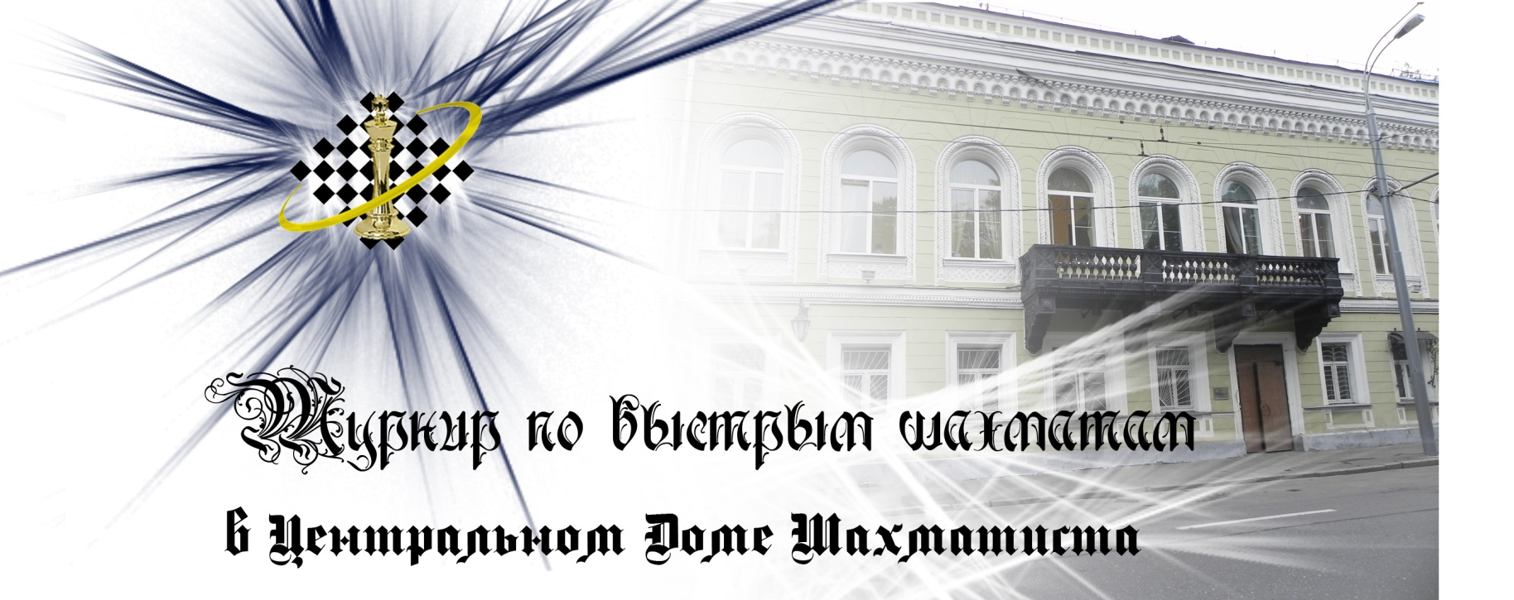


Центральный Дом Шахматиста и Педагогический Шахматный Союз проводят детский турнир, посвящённый М. М. Ботвиннику, с 18 по 20 февраля 2011г.




Приглашаются юные шахматисты Москвы, Московской области и других регионов Российской Федерации. Возраст участников – 1994 год и моложе. Регистрация для категории А (2003г. и моложе) 18 февраля с 10⁴⁰до 11⁴⁰, для остальных возрастных категорий с 14⁴⁰ до 15⁴⁰. Участники должны сообщить о себе данные заранее до 17 февраля по е-mail: ccmoiseev@mail.ru. Игроки не сообщившие о себе данные заранее будут допущены к участию только при наличии свободных посадочных мест.

Турнир проводится по швейцарской системе.
Турнирный взнос 1000 р, 2 ребенка из одной семьи – 1500 за двоих.
Категория |  | Регистрация | 18 февр. | 19 февр. | 20 февр. | Контр. вр.
А | 2003 г. и моложе | 18 февр. с 10⁴⁰-11⁴⁰ | с 12⁰⁰ 2 тура | с 12⁰⁰ 3 тура | с 12⁰⁰ 3 тура | 15 мин
B | 2001 - 2002 г.р. | 18 февр. с 14⁴⁰-15⁴⁰ | с 16⁰⁰ 3 тура | с 14⁰⁰ 3 тура | с 14⁰⁰ 2 тура | 30 мин
C | 1999 - 2000 г.р. | 18 февр. с 14⁴⁰-15⁴⁰ | с 16⁰⁰ 3 тура | с 14⁰⁰ 3 тура | с 14⁰⁰ 2 тура | 30 мин
D | 1998 г. и старше | 18 февр. с 14⁴⁰-15⁴⁰ | с 16⁰⁰ 3 тура | с 14⁰⁰ 3 тура | с 14⁰⁰ 2 тура | 30 мин


Места победителей и призеров определяются по наибольшей сумме набранных очков. В случае равенства очков места определяются по дополнительным показателям в следующей последовательности:
Усеченный Бухгольц, Бухгольц, Прогресс. Предусматривается отдельный зачет для девочек.

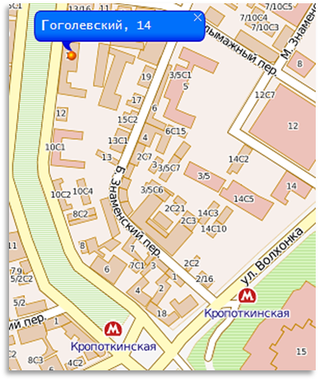
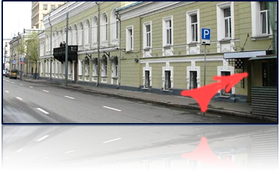
Победители награждаются ценными призами (шахматной литературой и символикой), медалями и дипломами в адресных папках. Все участники турнира получат памятные подарки.

Гоголевский бульвар, дом 14.
Арбатская или Кропоткинская далее по карте.


Жеребьевки, таблицы, фотоальбомы смотрите на сайте ПШС:
www.phs.asgon.org

